**Детская хореография**

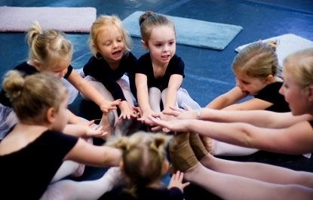Хореография для детей – замечательный способ развития музыкального слуха, координации, гибкости, ребенок сможет сформировать хорошую осанку, стать боле уверенным в себе, веселым и открытым. К тому же это беспроигрышный вариант: к занятиям хореографией нет противопоказаний.

Всем детям нравятся движения под музыку. Однако представляете ли вы себе что означает для ребенка танец? Нет, это не ловкость, творчество или осанка… **В танце ребенок самоутверждается. На паркете танцевальной студии или дома у зеркала актуализируется его внутреннее «Я». Малыши остаются на телесном уровне развития вплоть до 3 лет. И чем лучше мы работаем над телом ребенка, тем гармоничнее психику он имеет!** Также у подростков и у взрослых тело является фундаментом личности. Потому, если вы говорите про себя «К танцам нет способностей», то, может, недополучили чего-то в детстве?

**Жизнь в ритме вальса**

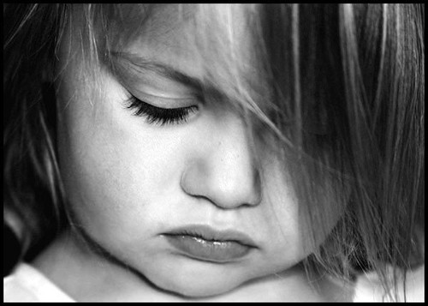Мы, образцовые родители, часто уходим за рамки образа. Бывает, кроха получает резкие окрики или невнимание. И в момент испытания негативных чувств его тело сжимается. Тут именно танец, лучше других сможет помочь в снятии физических зажимов и восстановлении эмоционального равновесия. А если малютка будет системно заниматься танцами, то ему будет представлено множество шансов для «психотерапии». Если же вы замечаете что ваш ребенок – уже маленькая звезда, которая обожает работать на публику, срывая аплодисменты, то детская хореография – первым делом!

**Занятия с самыми маленькими**

Энтузиазма карапузам не занимать. Но о хореографической системе речь не идет: на уроках дети могут вести себя свободно. Занятия хореографией для детей 2-3 лет обычно проводятся в игровой форме. И в то же время их учат хлопать в ладошки не просто так, а следуя нужному ритму, притопывать ножкой и делать другие движения по просьбе. Развивается воображение («Попробуй попрыгать как лягушка! А как зайчик?»), имитационные способности («Повторяй за мной!»), которые несут базу для любого обучения.

**Советы родителям.**

Малышу-интроверту — тому, кто предпочитает одиночество вместо шумной компании, пока что рано ходить в группу. Хотя бывают скромники, которым наоборот танец помогает раскрепостится.

Если вашей крохе понравится, тогда почему бы и нет? Но если на лице протест, не настаивайте – всему свое время. Ответственно отнеситесь к выбору преподавателя. Жесткая манера преподавания и ориентация хореографа не на процесс, а на результат могут легко отбить у ребенка всякое желание к самовыражению в танце.

**Подрастающие звездочки**

Малыш с образным мышлением может не только красиво станцевать ча-ча-ча, но и показать телом пение птички. И все это на сцене перед восхищенными зрителями! Впечатляет? Профессионалы утверждают, что основам танца возможно хорошо обучить лишь в дошкольном возрасте, поэтому хореография для детей 3-5 лет закладывает хорошие знания и фундамент на будущее. Задача хореографа – найти нужное сочетание игры и муштры, что поможет малышам достигать, не теряя при этом интереса.

**Советы родителям.**

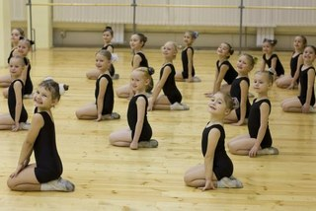Если вы не видите вашего ребенка на балетной сцене, то выберете студию танцев, где не принято повышать голос на детей. Шестилетняя Настя сменила не один танцевальный кружок, перед тем, как нашла свой. Секрет был прост: поощряет деток за красивые па, вместо постоянной критики. У каждого в группе есть свой дневничок, в который в случае успеха клеятся звездочки и сердечки. Помните также — ваш школьник уже держит довольно высокую нагрузку, в таком случае уроки танцев могут быть лишними. И все же правильная организация режима дня способна снять усталость. Можно ещё обучить малютку такому простому приему: почувствовал усталость – помассируй пальцы и потри ладоши одну о другую до чувства теплоты. Усталость улетучится!

**Как выбрать «вашу» танцевальную школу?**

Существует три основные школы:

* Народный танец
* Классический
* Современный

**Как же определится?**

* Включите видео различных стилей и посмотрите вместе с крохой. Пусть малыш сам выберет, что ему ближе: экспрессивный рок-н-ролл или зажигательная румба?
* Лично познакомьтесь с хореографом и присутствуйте на паре его занятий
* Уточните возможность выступлений на сцене в вашем кружке. Для ребенка это прекрасный опыт! В студии, имеющей спонсора, есть больше шансов привить малышу сценическое искусство. Попадаются детские коллективы, объехавшие в 4-5 лет со своими концертами разные города и страны.
* Обдумайте основные практические моменты:- на сколько удален кружок от дома- цена вопроса- температура в помещении- оснащенность кружка

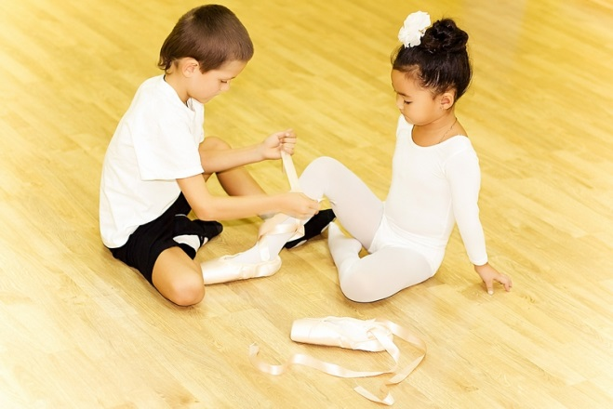Будет обидно, когда ваш ребенок увлечется, но у вас не будет возможности его возить то ли из-за насморков, то ли из-за неблизкой и трудной дороги. Кстати об увлеченности. Ещё вчера он хотел на танцы, а сегодня его мечты о конном спорте… Для дошкольников это нормально, никогда не принуждайте малыша. Девочке можно рассказать, как здорово она смотрится на паркете, а мальчику про пользу танцев для укрепления мышц. Вы хорошо знаете своего ребенка и быстро найдете позитивную мотивацию. Танцы – занятие добровольное, и очень важно, чтобы кроха занималась  с удовольствием.